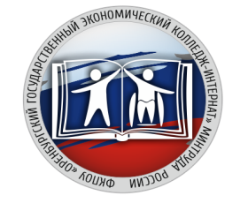

ОБУЧЕНИЕ В ФКПОУ «ОГЭКИ» МИНТРУДА РОССИИ ОСУЩЕСТВЛЯЕТСЯ ЗА СЧЕТ СРЕДСТВ БЮДЖЕТНЫХ АССИГНОВАНИЙ
ФЕДЕРАЛЬНОГО БЮДЖЕТА.

ПЛАТНЫЕ ОБРАЗОВАТЕЛЬНЫЕ УСЛУГИ
НЕ ОКАЗЫВАЮТСЯ.

